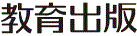
みんなで考えて調べる小学理科ワークシート６年
５ てこ ６年 組 名前（ ）
棒をある１点で支え，力を加えてものを動かす
支点
作用点
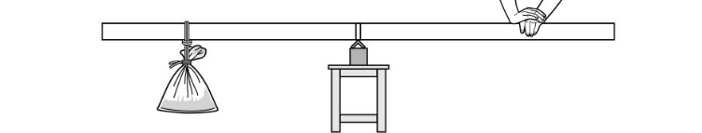
ことができるようにしたものをてこといいます。
てこでは，棒を支えるところを支点，手などで
力を加えるところを力点，ものに力をはたらかせる
力点
ところを作用点といいます。
【見つけよう】
てこを使って，重いものを持ち上げましょう。
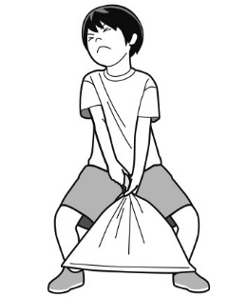
①てこを使わずに，じかに砂ぶくろを持ち上げる。
②てこを使って，棒が水平になるように砂ぶくろを
持ち上げ，てこを使わずに持ち上げたときと比べる。

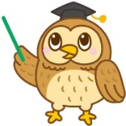
力点や作用点は，どこかな？
また，力点や作用点の位置を
変えると，手ごたえは
変化するかな？
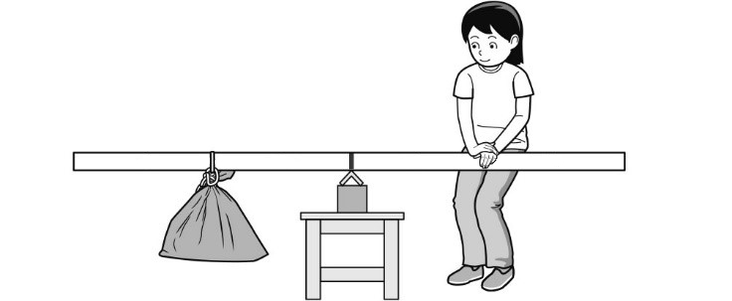

てこを使って，重いものを持ち上げてみて，気づいたことを書きましょう。

【はてな？】
問題
令和２年度版「未来をひらく小学理科６」準拠 新しく勉強した言葉には下線を引いておきましょう。

みんなで考えて調べる小学理科ワークシート６年
５ てこ 実験１ | ６年 組 名前（ ）
【はてな？】  問題 | 【実験１】  てこの力点や作用点の位置を変えて，重いものを持ち上げるときの手ごたえを調べよう。
【予想を書こう】 てこの力点の位置や作用点の位置を変えると，手ごたえがどのように  変化するかを予想しましょう。  力点の位置について 作用点の位置について  （理由）  （理由） | 【結果を書こう】  力点の位置を変えて調べた結果 作用点の位置を変えて調べた結果  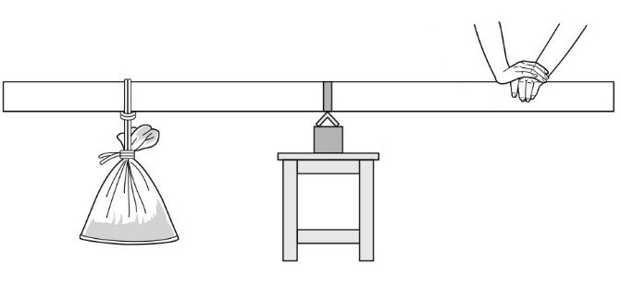  調べた結果は自分の  予想と同じかな？
【結果から考えられることを書こう】
（例：見通しのとおり，見通しとちがって，など）
ふり返ろう
力点の位置 作用点の位置

【実験の計画を書こう】 てこの力点や作用点の位置と手ごたえとの関係について，自分の予想を
確かめる方法をかきましょう。（図や言葉で）
〈方法〉
力点の位置 作用点の位置

（例：～になるはず，など）
見通しをもとう

【結果からわかった問題の答えを書こう】
作用点の位置
結論 力点の位置

令和２年度版「未来をひらく小学理科６」準拠 新しく勉強した言葉には下線を引いておきましょう。

